Formulación de Proyecto:
Plataforma MindBalance para la Gestión del Bienestar y Hábitos Universitarios
Eduardo Lozada Ducuara
Cristian Stiven Guerrero A.
Johan Marcelo Mendoza Barrera
Programa de Ingeniería de Software
Actividad 1 — Formulación del Proyecto de Software
2026

Contenido
Introducción 3
1. Necesidad y Problema del Proyecto 3
1.1 Descripción del Problema 3
1.2 Pregunta Problema 3
1.3 Contexto del Problema 3
1.4 Población Afectada 3
1.5 Justificación de la Solución Tecnológica 4
2. Objetivos del Proyecto 4
2.1 Objetivo General 4
2.2 Objetivos Específicos 4
3. Alcance del Proyecto 4
3.1 Dentro del Alcance (MVP) 4
3.2 Fuera del Alcance (esta fase) 5
3.3 Beneficios Esperados 5
4. Metodología de Desarrollo 5
4.1 Descripción General de Scrum 5
4.2 Roles del Equipo 5
4.3 Organización en Sprints 5
4.4 Herramientas de Gestión 5
5. Requisitos del Sistema 6
5.1 Requisitos Funcionales 6
5.2 Requisitos No Funcionales 7
6. Identificación de Stakeholders y Usuarios Finales 7
6.1 Stakeholders 7
6.2 Usuarios Finales 7
7. Historias de Usuario 8
8. Casos de Uso 8
8.1 Diagrama de Casos de Uso 9
8.2 Documentación de Casos de Uso 9
9. Flujos de Solución 13
10. Solución Tecnológica 14
10.1 Arquitectura del Sistema 14
10.2 Stack Tecnológico 14
10.3 Diagrama de Arquitectura del Sistema 14
11. Modelamiento del Sistema 15
11.1 Diagrama Entidad-Relación 15
11.2 Documentación de Entidades Principales 16
11.3 Diagrama de Secuencia — Registro de Emoción 18
11.4 Diagrama de Secuencia — Generación de Alertas de Riesgo 19
12. Conclusiones 20
Referencias Bibliográficas 21

Introducción
El presente documento detalla la formulación, diseño y planeación inicial del proyecto de software MindBalance, enmarcado en la LÍNEA 3: MENTE ACTIVA — Bienestar Mental y Hábitos Digitales. El proyecto tiene como objetivo desarrollar una plataforma web progresiva (PWA) enfocada en apoyar a los estudiantes universitarios en la gestión de su bienestar emocional, manejo de la ansiedad y fomento de hábitos saludables mediante tecnología accesible e interactiva.

A lo largo de este informe se establece el planteamiento y la pregunta problema, se definen los objetivos metodológicos y técnicos, y se estructura la solución tecnológica con el uso de la metodología ágil Scrum. La solución propuesta se desarrollará empleando el stack tecnológico compuesto por Node.js, React y Supabase (BaaS), garantizando escalabilidad, seguridad e implementación moderna.

1. Necesidad y Problema del Proyecto

1.1 Descripción del Problema
La comunidad estudiantil universitaria presenta elevados índices de ansiedad, estrés y burnout crónico, derivados de la alta carga académica, la falta de habilidades para la administración del tiempo y la ausencia de prácticas sostenidas de salud mental. Muchos estudiantes no cuentan con herramientas que les permitan registrar sus emociones ni identificar patrones negativos de manera oportuna, lo cual incrementa el riesgo de caer en crisis emocionales o académicas.

1.2 Pregunta Problema
¿Cómo puede una plataforma web progresiva apoyar a los estudiantes universitarios en el seguimiento de su estado emocional y la adopción de hábitos saludables, de modo que facilite la identificación temprana de patrones de riesgo y promueva el bienestar mental de forma autónoma, accesible y libre de estigma?

1.3 Contexto del Problema
La situación se presenta principalmente dentro de las instituciones de educación superior, donde la presión académica, la adaptación a entornos nuevos y la falta de redes de apoyo inmediatas generan condiciones propensas al deterioro emocional. El sector educativo superior colombiano reporta altos índices de deserción estudiantil vinculados directamente al estrés y la salud mental no atendida.

1.4 Población Afectada
Estudiantes universitarios de pregrado y posgrado entre 16 y 40 años que necesiten llevar un registro de sus emociones, gestionar hábitos saludables y acceder a orientación preventiva en salud mental.

1.5 Justificación de la Solución Tecnológica
Una solución digital (plataforma web) aporta valor significativo al ofrecer accesibilidad inmediata desde múltiples dispositivos sin las barreras o el estigma asociados a la consulta presencial. El usuario puede interactuar de manera privada y progresiva para construir hábitos, registrar su estado emocional y ser canalizado hacia redes de apoyo profesionales cuando se detecten señales de riesgo. La naturaleza PWA permite funcionalidad offline, notificaciones push y una experiencia similar a una app nativa sin costo de distribución adicional.

2. Objetivos del Proyecto

2.1 Objetivo General
Desarrollar una aplicación web progresiva (PWA) de registro emocional y seguimiento de hábitos, basada en el stack tecnológico Node.js, React y Supabase, con el propósito de fomentar el bienestar mental, la gestión del tiempo y la construcción de prácticas saludables en estudiantes universitarios.

2.2 Objetivos Específicos
- Implementar un módulo de autenticación seguro mediante Supabase Auth con soporte para registro, inicio de sesión y recuperación de contraseña.
- Diseñar y construir un panel de control interactivo en React para que los usuarios registren su estado de ánimo diario e identifiquen patrones emocionales.
- Desarrollar un módulo de micro-hábitos con gamificación ligera que promueva metas a corto plazo y haga seguimiento del cumplimiento diario.
- Implementar un motor de análisis de patrones emocionales que genere alertas preventivas y recomendaciones personalizadas basadas en el historial del usuario.
- Diseñar el esquema de base de datos relacional en PostgreSQL (vía Supabase) garantizando la seguridad de los datos mediante Row Level Security (RLS).

3. Alcance del Proyecto

3.1 Dentro del Alcance (MVP)
- Registro e inicio de sesión seguro de usuarios con recuperación de contraseña.
- Diario emocional diario con selector de estado de ánimo (escala 1-5 y emojis) y notas opcionales.
- Módulo de micro-hábitos personalizable con seguimiento diario y visualización de progreso.
- Dashboard analítico con gráficas de estado de ánimo (últimos 7 y 30 días).
- Motor de recomendaciones personalizadas basado en estado emocional registrado.
- Sistema de alertas preventivas ante patrones de riesgo emocional detectados.
- Acceso a canales de comunicación del área de bienestar estudiantil.
- Configuración de perfil (nombre, avatar) y preferencias de recordatorios.
- Funcionalidad PWA con soporte offline básico y notificaciones push.

3.2 Fuera del Alcance (esta fase)
- Chat en vivo y soporte psicológico en tiempo real con profesionales de la salud.
- Sistema de pagos o suscripciones (plataforma completamente gratuita).
- Aplicación móvil nativa (iOS/Android) compilada de forma independiente.
- Inteligencia artificial generativa para diagnóstico clínico.

3.3 Beneficios Esperados
- Reducción del tiempo de procrastinación y mejora en la gestión del tiempo académico.
- Mayor autoconocimiento de los detonantes de estrés propios.
- Identificación temprana de señales de riesgo emocional antes de una crisis.
- Fomento de la autonomía en el manejo de situaciones emocionales difíciles.

4. Metodología de Desarrollo

4.1 Descripción General de Scrum
Se aplicará la metodología ágil Scrum debido a su naturaleza iterativa e incremental, que permite adaptar las funcionalidades del producto a medida que evoluciona la comprensión del problema. Las ceremonias de Scrum (Sprint Planning, Daily Standup, Sprint Review y Sprint Retrospective) garantizan comunicación continua y entregas de valor al finalizar cada iteración.

4.2 Roles del Equipo
- Eduardo Lozada — Scrum Master y Developer (Backend/Frontend).
- Cristian Guerrero — Product Owner y Developer auxiliar.
- Johan Mendoza — QA/Testing y Developer auxiliar.

4.3 Organización en Sprints
- Sprint 1 (4 semanas): Documentación del proyecto.
- Sprint 2 (4 semanas) Configuración del entorno, autenticación con Supabase Auth, estructura base del proyecto, módulo de diario emocional, diseño de base de datos y API REST básica.
- Sprint 3 (4 semanas) Módulo de micro-hábitos con seguimiento diario, dashboard analítico con gráficas Chart.js, visualización de historial emocional y edición de perfil.
- Sprint 4 (4 semanas) Motor de recomendaciones personalizadas, alertas de riesgo emocional, acceso a canales de bienestar, optimización PWA, notificaciones push, pruebas integrales y despliegue en Vercel.

4.4 Herramientas de Gestión
- Jira: Gestión del Product Backlog y tablero Scrum de tareas por Sprint.
- GitHub: Control de versiones con ramas por feature, pull requests y despliegue continuo (CI/CD).
- Figma: Diseño y prototipado de interfaces UI/UX.

5. Requisitos del Sistema

5.1 Requisitos Funcionales

ID | Nombre | Descripción
RF01 | Registro de Usuario | El sistema debe permitir el registro de nuevos usuarios mediante correo electrónico y contraseña segura.
RF02 | Inicio de Sesión | El sistema debe permitir al usuario autenticarse con sus credenciales registradas.
RF03 | Recuperación de Contraseña | El sistema debe enviar un enlace de recuperación al correo electrónico del usuario para restablecer su contraseña.
RF04 | Registro Emocional Diario | El sistema debe permitir registrar el estado de ánimo mediante emojis o escala numérica (1-5), con notas opcionales.
RF05 | Gestión de Micro-Hábitos | El sistema debe permitir crear, editar y eliminar hábitos personalizados con frecuencia de repetición configurable.
RF06 | Seguimiento de Hábitos | El sistema debe permitir marcar hábitos como completados y registrar el historial de cumplimiento.
RF07 | Dashboard Analítico | El sistema debe mostrar gráficas interactivas del estado de ánimo y cumplimiento de hábitos de los últimos 7 y 30 días.
RF08 | Recomendaciones Personalizadas | El sistema debe generar recomendaciones de regulación emocional basadas en el estado emocional registrado por el usuario.
RF09 | Alertas de Riesgo Emocional | El sistema debe analizar patrones emocionales y generar alertas preventivas sugiriendo apoyo profesional cuando sea necesario.
RF10 | Acceso a Canales de Bienestar | El sistema debe facilitar el acceso a información de los canales de comunicación del área de bienestar estudiantil.
RF11 | Edición de Perfil | El sistema debe permitir al usuario actualizar su nombre y foto de avatar.
RF12 | Configuración de Recordatorios | El sistema debe permitir al usuario configurar horario y frecuencia de notificaciones para el registro emocional.
RF13 | Historial Emocional | El sistema debe permitir consultar el historial de registros emocionales y hábitos por día, semana y mes.
RF14 | Edición de Registros | El sistema debe permitir al usuario editar o eliminar registros de estados de ánimo y hábitos previamente guardados.

5.2 Requisitos No Funcionales

ID | Nombre | Descripción
RNF01 | Seguridad | Todos los endpoints y consultas a la base de datos estarán protegidos mediante Row Level Security (RLS) en Supabase y JWT para autenticación.
RNF02 | Disponibilidad | El sistema estará desplegado en infraestructura cloud (Vercel + Supabase) con disponibilidad 24/7.
RNF03 | Usabilidad | La interfaz seguirá principios de Material Design con enfoque Mobile-First, garantizando uso intuitivo en menos de 3 clics para tareas principales.
RNF04 | Rendimiento | El tiempo de carga inicial de la aplicación no debe superar los 3 segundos en conexión 4G estándar.
RNF05 | Privacidad | Los datos emocionales de los usuarios serán almacenados de forma privada y no serán compartidos con terceros sin consentimiento explícito.
RNF06 | Escalabilidad | La arquitectura debe soportar crecimiento de usuarios sin requerir cambios estructurales mayores en las primeras etapas.

6. Identificación de Stakeholders y Usuarios Finales

6.1 Stakeholders
- Institución de Educación Superior: Interesada en promover herramientas para reducir la deserción estudiantil asociada al estrés y problemas de salud mental.
- Área de Bienestar Estudiantil: Potencial aliado para difundir la plataforma y proveer contenidos actualizados de sus canales de atención.
- Docente de la asignatura: Evaluador del proyecto y orientador del proceso de formulación y desarrollo.
- Equipo desarrollador: Eduardo Lozada, Cristian Guerrero y Johan Mendoza, responsables del diseño, desarrollo, pruebas y despliegue.

6.2 Usuarios Finales
Estudiantes universitarios activos entre 16 y 40 años que tengan la necesidad de llevar un registro de sus emociones, gestionar hábitos saludables y acceder a orientación preventiva sin barreras de acceso ni estigma social.

7. Historias de Usuario

ID | Historia de Usuario
HU01 | Como estudiante, quiero registrarme con mi correo electrónico para respaldar de forma segura mi progreso en la plataforma.
HU02 | Como usuario, quiero iniciar sesión con mis credenciales para acceder a mi perfil y datos personales.
HU03 | Como usuario, quiero recuperar mi contraseña mediante mi correo para poder acceder nuevamente si la olvido.
HU04 | Como estudiante, quiero seleccionar mi estado de ánimo del día mediante un selector gráfico rápido para no tardar más de 30 segundos en registrarlo.
HU05 | Como estudiante con estrés, quiero agregar un micro-hábito (ej. 'Beber 2 litros de agua') y recibir recordatorios para completarlo.
HU06 | Como usuario, quiero acceder a un panel de gráficos que resuma cómo me he sentido en los últimos 7 días para reflexionar sobre mis variaciones emocionales.
HU07 | Como estudiante, quiero acceder fácilmente a los canales de comunicación del área de bienestar estudiantil para solicitar apoyo cuando lo necesite.
HU08 | Como usuario, quiero recibir recomendaciones personalizadas de regulación emocional según mi estado registrado para mejorar mi bienestar.
HU09 | Como usuario, quiero que el sistema detecte patrones de riesgo en mis registros emocionales y me alerte para tomar acciones oportunas.
HU10 | Como usuario registrado, quiero editar mi nombre y foto de avatar para personalizar la aplicación.
HU11 | Como estudiante, quiero consultar mi historial emocional por días, semanas y meses para analizar mis patrones a lo largo del tiempo.
HU12 | Como estudiante, quiero comparar mis estados de ánimo entre semanas y meses para identificar mejoras o retrocesos en mi bienestar.
HU13 | Como usuario, quiero poder editar o eliminar registros emocionales y de hábitos previos para corregir errores de entrada.
HU14 | Como estudiante, quiero configurar horarios de recordatorios para no olvidar registrar mi estado de ánimo diariamente.

8. Casos de Uso

8.1 Diagrama de Casos de Uso
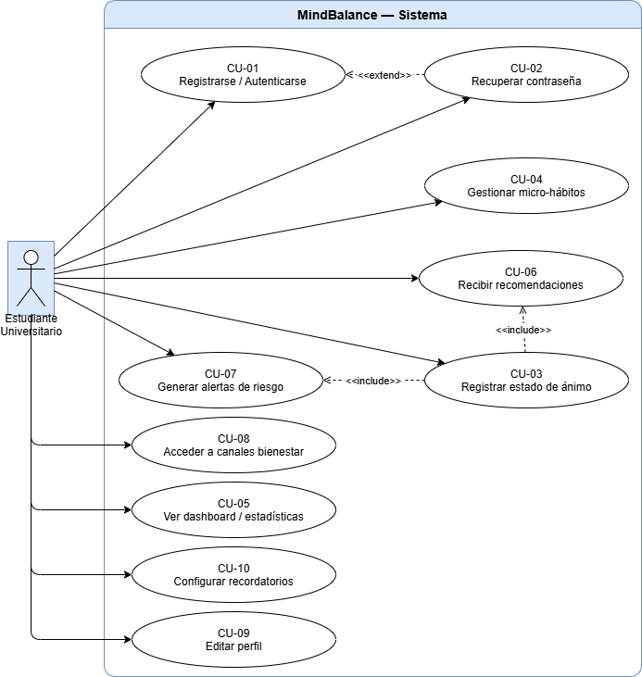
Figura 1. Diagrama de Casos de Uso — MindBalance

8.2 Documentación de Casos de Uso

CU-01: Registrarse / Autenticarse
Descripción | El estudiante accede a la plataforma y se registra con su correo electrónico, o inicia sesión si ya tiene cuenta.
Actor Principal | Estudiante Universitario
Precondiciones | El usuario debe tener acceso a internet y acceso a la página de inicio.
Flujo Principal | 1. El usuario navega a la página de inicio.  2. Hace clic en 'Registrarse / Iniciar Sesión'.  3. Ingresa su correo electrónico y contraseña.  4. Supabase Auth verifica las credenciales o crea la cuenta.  5. El sistema redirige al usuario al Dashboard principal.
Flujo Alternativo | 1. Si el correo ya está registrado, el sistema notifica al usuario y ofrece la opción de iniciar sesión o recuperar contraseña.

CU-02: Recuperar Contraseña
Descripción | El usuario recupera el acceso a su cuenta mediante un enlace enviado a su correo electrónico.
Actor Principal | Estudiante Universitario
Precondiciones | El usuario debe estar registrado en la plataforma.
Flujo Principal | 1. El usuario navega a la pantalla de inicio de sesión.  2. Hace clic en '¿Olvidaste tu contraseña?'.  3. Ingresa su correo electrónico registrado.  4. El sistema envía un enlace de recuperación al correo.  5. El usuario accede al enlace recibido.  6. Ingresa y confirma una nueva contraseña.  7. El sistema actualiza la contraseña y confirma el cambio al usuario.

CU-03: Registrar Estado de Ánimo Diario
Descripción | El usuario selecciona un puntaje emocional y añade una nota opcional sobre cómo se siente en el día.
Actor Principal | Estudiante Universitario
Precondiciones | El usuario debe haber iniciado sesión exitosamente.
Flujo Principal | 1. En el Dashboard, hace clic en 'Check-in Emocional'.  2. Selecciona un nivel de ánimo (escala 1-5 o emojis).  3. Opcionalmente escribe una nota en el diario.  4. Presiona 'Guardar'.  5. El backend (Node.js) recibe y almacena el registro en PostgreSQL.  6. El sistema confirma la acción y actualiza el Dashboard.
Flujo Alternativo | 1. Si el usuario ya registró un check-in en el día, el sistema le pregunta si desea actualizar el registro existente.

CU-04: Gestionar Micro-Hábitos
Descripción | El estudiante puede crear, editar y eliminar micro-hábitos, y marcarlos como completados cada día.
Actor Principal | Estudiante Universitario
Precondiciones | El usuario debe haber iniciado sesión.
Flujo Principal | 1. Navega a la sección 'Hábitos'.  2. Hace clic en 'Añadir Hábito'.  3. Ingresa el título del hábito y su frecuencia.  4. El hábito aparece en su lista diaria.  5. El usuario marca la casilla al completar el hábito.  6. El sistema registra la acción en HabitLog.
Flujo Alternativo | 1. El usuario puede editar o eliminar un hábito existente desde el menú de opciones del mismo.

CU-05: Ver Dashboard y Estadísticas
Descripción | El estudiante visualiza gráficos interactivos de su progreso emocional y cumplimiento de hábitos.
Actor Principal | Estudiante Universitario
Precondiciones | Haber iniciado sesión y contar con al menos un registro en la base de datos.
Flujo Principal | 1. Navega a la pestaña 'Análisis'.  2. El frontend solicita datos al backend mediante la API REST.  3. El sistema retorna la información de los últimos 7 o 30 días.  4. El frontend renderiza gráficas de barras/líneas con Chart.js.  5. El usuario puede filtrar el rango de fechas para análisis específico.

CU-06: Recibir Recomendaciones Emocionales
Descripción | El usuario recibe recomendaciones personalizadas de regulación emocional basadas en su estado registrado.
Actor Principal | Estudiante Universitario
Precondiciones | Haber iniciado sesión y haber registrado al menos un estado emocional.
Flujo Principal | 1. El usuario registra su estado emocional.  2. El sistema procesa el nivel emocional registrado.  3. El motor de reglas evalúa el estado contra umbrales predefinidos.  4. El sistema genera recomendaciones específicas para el nivel detectado.  5. El frontend muestra las recomendaciones al usuario en el Dashboard.

CU-07: Generar Alertas por Riesgo Emocional
Descripción | El sistema analiza el historial emocional del usuario para identificar patrones de riesgo y generar alertas preventivas.
Actor Principal | Estudiante Universitario / Sistema
Precondiciones | Haber iniciado sesión y contar con múltiples registros emocionales almacenados.
Flujo Principal | 1. El usuario registra su estado emocional.  2. El sistema consulta el historial de registros de los últimos 7 días.  3. El sistema analiza la frecuencia e intensidad de los estados bajos.  4. Si detecta patrones de riesgo (ej. 3+ días con puntaje ≤ 2), genera una alerta.  5. El sistema muestra la alerta preventiva en el Dashboard.  6. El sistema sugiere acceder a los canales de bienestar estudiantil.
Flujo Alternativo | 1. Si el usuario descarta la alerta, el sistema la suprime por 48 horas antes de volver a mostrarla.

CU-08: Acceder a Canales de Bienestar
Descripción | El usuario visualiza información de los canales de comunicación del área de bienestar estudiantil.
Actor Principal | Estudiante Universitario
Precondiciones | Haber iniciado sesión en el sistema.
Flujo Principal | 1. Navega a la sección 'Bienestar'.  2. El frontend solicita datos al backend.  3. El sistema consulta la información de canales disponibles en la base de datos.  4. El sistema retorna y muestra los canales de contacto al usuario.  5. El usuario puede acceder directamente a los canales mediante los enlaces provistos.

CU-09: Editar Perfil
Descripción | El usuario puede modificar su nombre de visualización y foto de avatar.
Actor Principal | Estudiante Universitario
Precondiciones | El usuario debe haber iniciado sesión.
Flujo Principal | 1. El usuario accede a la sección 'Perfil'.  2. Hace clic en 'Editar perfil'.  3. Modifica su nombre y/o sube una nueva imagen de avatar.  4. Presiona 'Guardar cambios'.  5. El sistema actualiza la información en la base de datos.  6. El sistema confirma la actualización al usuario.

CU-10: Configurar Recordatorios
Descripción | El usuario configura el horario y la frecuencia de las notificaciones para el registro emocional.
Actor Principal | Estudiante Universitario
Precondiciones | El usuario debe haber iniciado sesión.
Flujo Principal | 1. El usuario accede a la sección de 'Configuración'.  2. Selecciona la opción 'Recordatorios'.  3. Define el horario y la frecuencia de las notificaciones.  4. Guarda la configuración.  5. El sistema programa los recordatorios push.  6. El sistema envía notificaciones según la configuración establecida.

9. Flujos de Solución
El flujo de solución de MindBalance sigue una arquitectura centrada en el usuario, desde el primer contacto con la plataforma hasta el uso recurrente del sistema:

- Onboarding: El usuario ingresa a la Landing Page y activa el CTA 'Comenzar a mejorar mi bienestar'.
- Autenticación: Si tiene cuenta, inicia sesión con Supabase Auth. Si no, crea una nueva con validación de correo.
- Dashboard: Al autenticarse, el usuario ve su panel principal que consulta la API Node.js (con middleware JWT) para obtener datos del día: hábitos pendientes, último check-in emocional y recomendaciones activas.
- Check-in Emocional: Un botón flotante permite acceder al formulario de check-in para registrar el estado de ánimo. Al guardar, el Log se almacena en PostgreSQL y el motor de análisis procesa el nuevo dato.
- Gestión de Hábitos: El usuario revisa y actualiza sus micro-hábitos diarios desde el Dashboard o la sección dedicada.
- Estadísticas y Alertas: El sistema renderiza gráficas en la sección 'Análisis' y muestra alertas preventivas si detecta patrones de riesgo.
- Recomendaciones: Basadas en el estado emocional del día, el sistema presenta recursos, técnicas de regulación o acceso al área de bienestar.

10. Solución Tecnológica

10.1 Arquitectura del Sistema
La arquitectura implementa el patrón Cliente-Servidor tipo SPA (Single Page Application) con API RESTful. Supabase actúa como Backend-as-a-Service (BaaS) proporcionando base de datos PostgreSQL, autenticación y políticas de seguridad RLS. Node.js actúa como capa de middleware para lógicas de negocio específicas como el procesamiento de analíticas, el motor de recomendaciones y el sistema de alertas.

10.2 Stack Tecnológico

Capa | Tecnología / Herramienta
Frontend | React.js + Tailwind CSS + Chart.js (PWA con Service Workers)
Backend / API | Node.js + Express.js con verificación de JWT
Base de Datos | PostgreSQL (mediante Supabase) con RLS habilitado
Autenticación | Supabase Auth (JWT + OAuth opcional)
Almacenamiento | Supabase Storage (imágenes de avatar)
Despliegue | Vercel (Frontend), Supabase Cloud (Backend/DB)
Diseño UI/UX | Figma — Material Design, Mobile-First
Gestión | Jira (Backlog), GitHub (Repositorio + CI/CD)

10.3 Diagrama de Arquitectura del Sistema
La siguiente figura ilustra los componentes principales de la arquitectura de MindBalance, sus interacciones y los flujos de datos entre el cliente, la API y los servicios de Supabase:
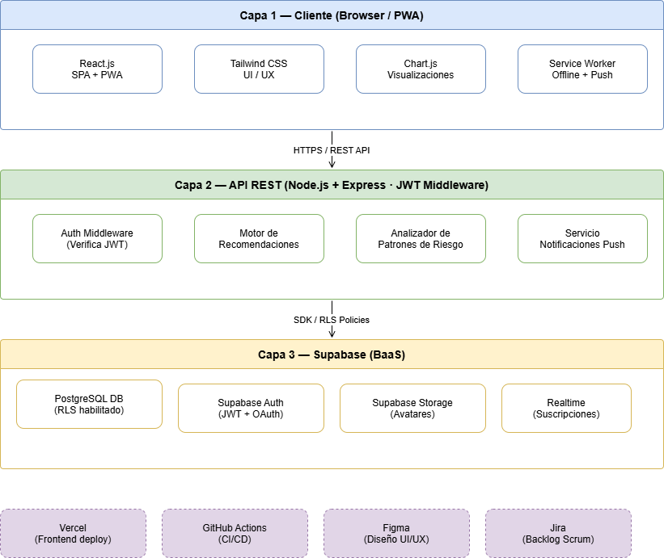

Figura 2. Diagrama de Arquitectura del Sistema — MindBalance

11. Modelamiento del Sistema

11.1 Diagrama Entidad-Relación
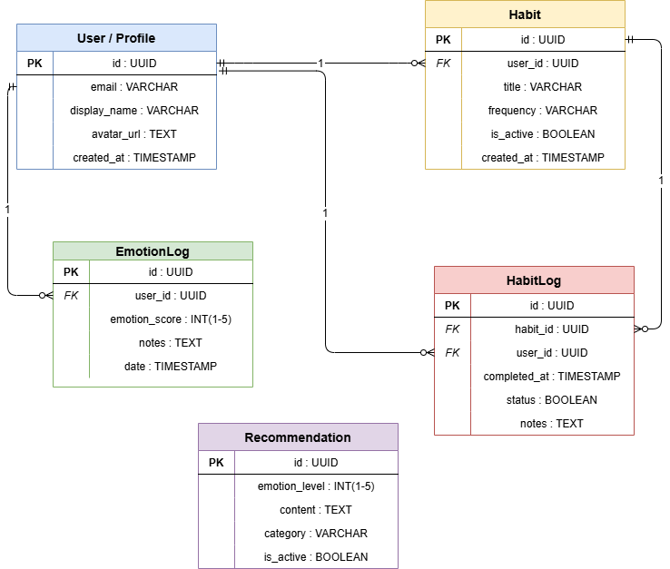
Figura 3. Diagrama Entidad-Relación (Modelo Lógico PostgreSQL)

11.2 Documentación de Entidades Principales

Entidad: User / Profile (Perfil de Usuario)
Extiende la tabla de autenticación de Supabase (auth.users). Almacena la información pública y básica del estudiante universitario.

Atributo | Tipo de Dato | Descripción / Propósito
id | UUID (PK) | Identificador único del usuario, referenciado como FK en otras tablas.
email | VARCHAR | Correo electrónico del estudiante.
display_name | VARCHAR | Nombre público para mostrar en el perfil.
avatar_url | TEXT | Enlace a la imagen de perfil subida por el usuario.
created_at | TIMESTAMP | Fecha y hora exacta del registro en la plataforma.

Entidad: EmotionLog (Registro Emocional)
Almacena los registros diarios de estados de ánimo del usuario, permitiendo generar el historial y las gráficas del Dashboard.

Atributo | Tipo de Dato | Descripción / Propósito
id | UUID (PK) | Identificador único del registro emocional.
user_id | UUID (FK) | Relaciona el registro con el estudiante propietario.
emotion_score | INTEGER (1-5) | Valor numérico que cuantifica el nivel del estado de ánimo.
notes | TEXT | Notas opcionales del diario emocional.
date | TIMESTAMP | Fecha y hora en que se creó el registro.

Entidad: Habit (Hábito)
Representa una meta o micro-hábito que el estudiante desea incorporar a su rutina.

Atributo | Tipo de Dato | Descripción / Propósito
id | UUID (PK) | Identificador único del hábito.
user_id | UUID (FK) | Vincula el hábito a un estudiante específico.
title | VARCHAR | Nombre corto del hábito o meta a cumplir.
frequency | VARCHAR | Frecuencia de repetición ('Diario', 'Semanal', días específicos).
is_active | BOOLEAN | Indica si el hábito está activo o fue archivado por el usuario.

Entidad: HabitLog (Registro de Cumplimiento de Hábito)
Tabla transaccional que registra cada vez que un usuario marca un hábito como completado en un día determinado.

Atributo | Tipo de Dato | Descripción / Propósito
id | UUID (PK) | Identificador único del registro de cumplimiento.
habit_id | UUID (FK) | Relaciona el registro con el hábito específico.
user_id | UUID (FK) | Relaciona el registro con el usuario propietario.
completed_at | TIMESTAMP | Momento en que el estudiante marcó el hábito como completado.
status | BOOLEAN | True si el hábito fue completado; False si fue cancelado o fallido.

Entidad: Recommendation (Recomendación)
Almacena el catálogo de recomendaciones de regulación emocional asociadas a cada nivel de estado de ánimo.

Atributo | Tipo de Dato | Descripción / Propósito
id | UUID (PK) | Identificador único de la recomendación.
emotion_level | INTEGER (1-5) | Nivel emocional al que aplica esta recomendación.
content | TEXT | Texto de la recomendación o recurso de regulación emocional.
category | VARCHAR | Categoría de la recomendación (respiración, ejercicio, apoyo profesional, etc.).

11.3 Diagrama de Secuencia — Registro de Emoción
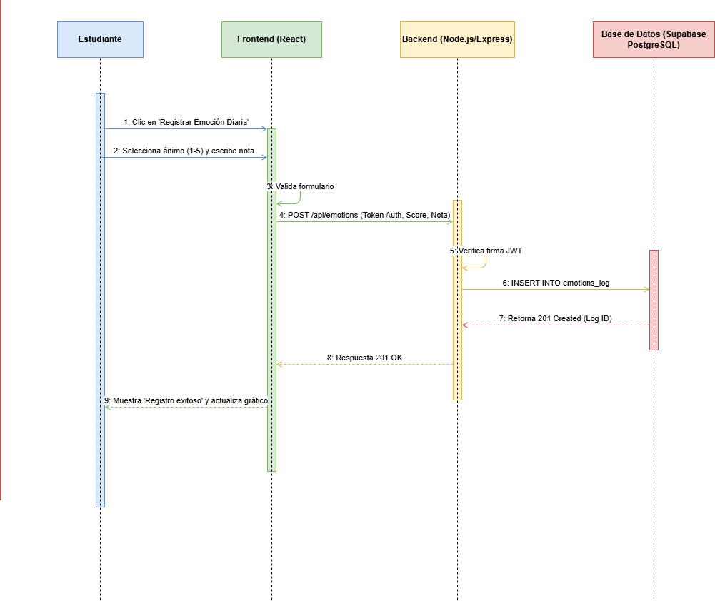
Figura 4. Diagrama de Secuencia — Flujo de Registro Emocional

11.4 Diagrama de Secuencia — Generación de Alertas de Riesgo
El siguiente flujo representa el proceso por el cual el sistema detecta patrones de riesgo emocional y genera alertas preventivas para el usuario:
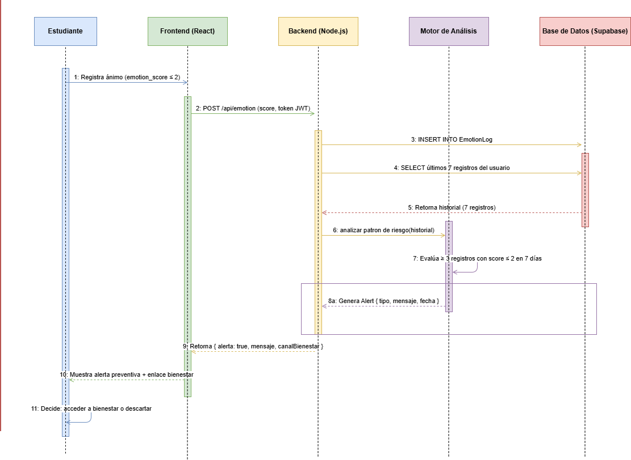
Figura 5. Diagrama de Secuencia — Generación de Alertas de Riesgo

12. Conclusiones
La construcción inicial de este proyecto refleja la importancia de estructurar un producto de software desde la etapa de definición precisa de la necesidad hasta la especificación de requerimientos técnicos y funcionales. La pregunta problema articulada en este documento orienta todas las decisiones de diseño hacia un objetivo claro: empoderar al estudiante universitario para gestionar su bienestar emocional de forma autónoma y sin barreras de acceso.

El uso de la metodología Scrum, sumado a un stack tecnológico moderno como Node.js, React y Supabase, facilita el desarrollo iterativo y la salida progresiva a producción. La incorporación de casos de uso adicionales (recuperación de contraseña, alertas de riesgo, recomendaciones personalizadas, historial emocional y configuración de recordatorios) garantiza una cobertura funcional completa del MVP planteado.

La plataforma MindBalance posee un alto valor ético y práctico que demuestra el poder transformador de la ingeniería de software como agente de bienestar social, contribuyendo activamente a la reducción de la deserción estudiantil asociada a problemas de salud mental no atendidos.

Referencias Bibliográficas
Pressman, R. S., & Maxim, B. R. (2020). Ingeniería de software: un enfoque práctico (9a ed.). McGraw-Hill Interamericana.

Sommerville, I. (2016). Ingeniería de software (10a ed.). Pearson Educación.

Supabase. (2024). Supabase Documentation. The open source Firebase alternative. https://supabase.com/docs

React. (2024). React Documentation. https://react.dev/

Node.js Foundation. (2024). Node.js Documentation. https://nodejs.org/en/docs

